季度筹码结构分析数据表设计

目录
title: 季度筹码结构分析数据表设计date: 2026-08-14tags: [QS财富方舟 V7.3 决策操作系统版/Deep Research] 4
季度筹码结构分析数据表 4
1. 表在整个系统中的位置 4
2. 推荐的完整表结构 4
原始筹码 5
3. 为什么一定要保留 Raw Chip 字段？ 5
4. 第二层：季度变化字段 6
QoQ 6
机构数量变化 6
5. Holder Quantity变化 7
6. Holder %变化 7
Change 7
7. 为什么 QoQ 不够？ 8
8. 第三层：趋势字段 8
9. 第四层：筹码集中度 9
10. 建议增加一个“机构参与度” 10
11. 如果未来拿到机构明细 10
12. 第五层：筹码迁移 11
13. 建议建立四种筹码状态 12
吸筹 12
派发 12
分歧 12
集中 12
14. 第六层：筹码 Score 13
15. 推荐的完整字段结构 13
16. 但我建议你稍微调整一个地方 15
17. 还有一个非常重要的问题：你的历史数据存在明显结构变化 16
18. 最终我建议把表分成三个概念层 17
19. 它与另外两张季度表的关系 17
最终建议 18

title: 季度筹码结构分析数据表设计date: 2026-08-14tags: [QS财富方舟 V7.3 决策操作系统版/Deep Research]

季度筹码结构分析数据表
可以。这里需要先澄清一个定位：
hk_quarterly_chip_analysis 不是“原始机构持股表”的简单季度版，而应该是“季度筹码因子事实表（Quarterly Chip Fact Table）”。
它的职责是把 hk_hist_institutional_holdings 中的原始季度持股数据，转换成能够直接参与 Chip × Flow × Price 联合分析的标准化筹码数据。

1. 表在整个系统中的位置
建议采用下面的数据链：


因此：
• hk_hist_institutional_holdings = Raw Data
• hk_quarterly_chip_analysis = Chip Fact / Factor
• hk_quarterly_integrated_analysis = 三维联合分析

2. 推荐的完整表结构
我建议不要只保留你原始表中的 8 个字段，而是设计成 6 个逻辑层次。
hk_quarterly_chip_analysis
① Identity
② Raw Chip
③ QoQ / YoY Change
④ Concentration
⑤ Institutional Behavior
⑥ Chip Regime / Score
可以设计成：
字段 | 类型 | 含义
id | INTEGER | 主键
stock_code | TEXT | 股票代码
stock_name | TEXT | 股票名称
quarter | TEXT | 季度，如 2026/Q2
quarter_end_date | TEXT | 季度结束日期

原始筹码
字段 | 类型 | 含义
institution_quantity | INTEGER | 机构持股账户/机构数量
holder_quantity | INTEGER | 持股总数量
holder_pct | REAL | 持股比例
quarter_end_price | REAL | 季末价格
这部分应该尽量忠实保留原始数据。

3. 为什么一定要保留 Raw Chip 字段？
例如你给出的锦欣生殖：
2020/Q4
institution_quantity = 94
holder_quantity = 1,700,649,185
holder_pct = 69.999%
price = 15.62
如果直接只存：
chip_score = 87
以后就无法追溯：
为什么是 87？
因此：
原始值必须保留，Score 只能作为派生字段。
这也是你的 DSS 系统以后做 Evidence-Based Analysis 的基础。

4. 第二层：季度变化字段
这是 hk_quarterly_chip_analysis 真正开始产生分析价值的地方。

QoQ

机构数量变化
institution_quantity_qoq
计算：
Current Q
vs
Previous Q
例如：
2021/Q1 = 104
2020/Q4 = 94
那么：
+10
以及：
institution_quantity_qoq_pct
即：
104 / 94 - 1
≈ +10.64%

5. Holder Quantity变化
建议同时保存：
holder_quantity_qoq
holder_quantity_qoq_pct
例如：
2020Q4
1,700,649,185
2021Q1
1,736,171,124
那么：
机构/持有人筹码存量继续增加。

6. Holder %变化
这是非常重要的字段。
建议：
holder_pct_qoq
holder_pct_qoq_change
holder_pct_yoy
这里要特别区分：

Change
70.0% → 69.2%
change = -0.8 percentage point
与：
69.236 / 69.999 - 1
≈ -1.09%
两者经济含义不同。
因此建议字段叫：
holder_pct_qoq_pp
而不是只叫 holder_pct_qoq。
pp = percentage point。

7. 为什么 QoQ 不够？
季度筹码数据很容易出现：
Q1 ↑
Q2 ↓
Q3 ↑
Q4 ↓
单季度变化容易产生噪音。
因此建议增加：
holder_pct_4q_change
institution_quantity_4q_change
holder_quantity_4q_change
也就是：
过去四个季度的累计变化。
这对于判断真正的中期筹码趋势非常有价值。

8. 第三层：趋势字段
建议建立：
institution_trend
holder_trend
holder_pct_trend
例如统一编码：
+1 = 上升
0 = 稳定
-1 = 下降
或者更好：
+2 = 强烈上升
+1 = 上升
0 = 中性
-1 = 下降
-2 = 强烈下降
这样 AI / SQL / DSS 都容易处理。

9. 第四层：筹码集中度
这里需要特别谨慎。
你目前的数据：
institution_quantity
holder_quantity
holder_pct
并不能真正计算机构内部集中度。
例如：
100家机构
持股70%
和：
5家机构
持股70%
完全是两种筹码结构。
因此当前阶段只能计算：
Institutional Ownership / 持股集中程度的代理变量
而不能声称：
“机构筹码集中度”。

10. 建议增加一个“机构参与度”
例如：
institution_participation_score
根据：
institution_quantity
institution_quantity_qoq
institution_quantity_4q_change
综合计算。
它回答：
机构参与者是在增加还是减少？

11. 如果未来拿到机构明细
那么表可以进一步升级。
增加：
institution_shares
institution_pct
free_float_shares
institution_pct_float
再增加：
top1_pct
top3_pct
top5_pct
top10_pct
HHI
这时候才能真正建立：
Institutional Concentration
例如：
Top 10 institutions
占机构持仓
以及：
HHI
来衡量机构内部集中度。

12. 第五层：筹码迁移
我认为这是这个表最有价值的部分之一。
不要只看：
holder_pct ↑
而应该判断：
筹码是在向机构集中，还是向市场扩散？
可以定义：
chip_migration_score
基础逻辑：


反过来：
institution_quantity ↓
holder_pct ↓
↓
Negative Chip Migration

13. 建议建立四种筹码状态
ACCUMULATION
吸筹
CONCENTRATION
集中
DISTRIBUTION
派发
DISPERSION
分散
例如：

吸筹
institution_quantity ↑
holder_pct ↑

派发
institution_quantity ↓
holder_pct ↓

分歧
institution_quantity ↑
holder_pct ↓

集中
institution_quantity ↓
holder_pct ↑
不过最后一种尤其需要结合机构持股数量和自由流通股变化判断，不能机械解释。

14. 第六层：筹码 Score
最终可以建立：
chip_structure_score
例如：
Chip Score =
Institution Participation 25%
Holder % Trend 25%
Holder Quantity Trend 20%
4Q Trend 15%
Migration 15%
最终：
0–20 极弱
21–40 弱
41–60 中性
61–80 强
81–100 极强
但是：
Score 不应该覆盖原始数据。
而应该作为最后的派生层。

15. 推荐的完整字段结构
如果让我现在直接给你的 SQLite 表定版，我会建议：
CREATE TABLE hk_quarterly_chip_analysis (
id INTEGER PRIMARY KEY,
-- ==========================================
-- 01 Identity
-- ==========================================
stock_code TEXT NOT NULL,
stock_name TEXT NOT NULL,
quarter TEXT NOT NULL,
quarter_end_date TEXT,
-- ==========================================
-- 02 Raw Chip Data
-- ==========================================
institution_quantity INTEGER,
holder_quantity INTEGER,
holder_pct REAL,
quarter_end_price REAL,
-- ==========================================
-- 03 QoQ Change
-- ==========================================
institution_quantity_qoq INTEGER,
institution_quantity_qoq_pct REAL,
holder_quantity_qoq INTEGER,
holder_quantity_qoq_pct REAL,
holder_pct_qoq_pp REAL,
-- ==========================================
-- 04 YoY / 4Q Change
-- ==========================================
institution_quantity_yoy_pct REAL,
holder_quantity_yoy_pct REAL,
holder_pct_yoy_pp REAL,
institution_quantity_4q_change INTEGER,
holder_quantity_4q_change INTEGER,
holder_pct_4q_change_pp REAL,
-- ==========================================
-- 05 Trend
-- ==========================================
institution_trend INTEGER,
holder_trend INTEGER,
holder_pct_trend INTEGER,
-- ==========================================
-- 06 Chip Migration
-- ==========================================
chip_migration_score REAL,
chip_migration_status TEXT,
-- ==========================================
-- 07 Institutional Participation
-- ==========================================
institution_participation_score REAL,
-- ==========================================
-- 08 Concentration Proxy
-- ==========================================
institutional_concentration_score REAL,
-- ==========================================
-- 09 Overall Chip Score
-- ==========================================
chip_structure_score REAL,
-- ==========================================
-- 10 Regime
-- ==========================================
chip_regime TEXT,
-- ==========================================
-- 11 Data Lineage
-- ==========================================
source_period TEXT,
data_source TEXT,
update_time TEXT
);

16. 但我建议你稍微调整一个地方
你原来的：
holder_quantity
命名其实有歧义。
因为从你给出的锦欣生殖数据：
holder_quantity = 1,700,649,185
holder_pct = 69.999%
它显然更接近：
持股数量
而不是：
持有人数量
所以如果数据源实际含义是“持有股票数量”，建议改成：
holding_shares
或者：
institutional_holding_shares
如果它实际上是“全部机构/股东持有的股份数量”，则可以：
holder_shares
这一点必须先确认数据源定义。

17. 还有一个非常重要的问题：你的历史数据存在明显结构变化
例如锦欣生殖：
2015/Q4
institution_quantity = 1
holder_quantity = 60,000
holder_pct = 0
2019/Q2
institution_quantity = 18
holder_quantity = 1,471,676,867
holder_pct = 61.813%
2021/Q2
institution_quantity = 131
holder_quantity = 1,757,251,334
holder_pct = 70.077%
这说明：
不能把整个历史序列简单当成一个平稳统计序列。
尤其要考虑：
• IPO
• 配股/供股
• 股份拆分
• 配售
• 并购
• 股本变化
• 数据源口径变化
所以我强烈建议增加：
data_quality_flag
corporate_action_flag
否则你的：
QoQ
YoY
Migration
Score
可能被股本变化污染。

18. 最终我建议把表分成三个概念层
这是我认为最适合你当前 DSS 架构的方案：

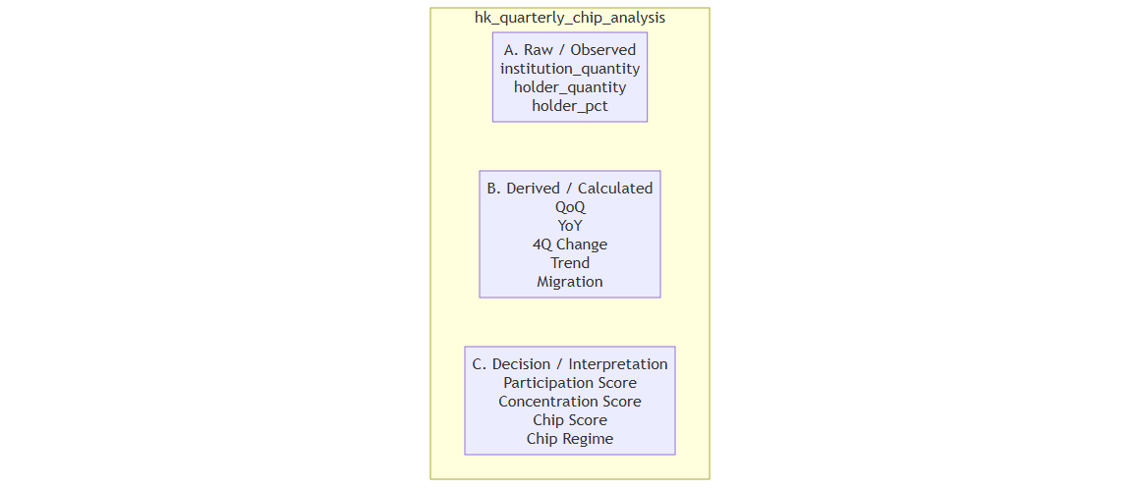
这样设计的最大好处是：
数据、计算、解释三层分离。
以后如果你改变评分算法，不需要重新获取原始数据。

19. 它与另外两张季度表的关系
最终：
QCFP
│
┌─────────────┼─────────────┐
↓ ↓ ↓
CHIP FLOW PRICE
│ │ │
│ │ │
quarterly_chip quarterly_ quarterly_kline
_analysis moneyflow _analysis
│ │ │
└─────────────┼─────────────┘
↓
quarterly_integrated
│
↓
QCFP Regime
其中：
hk_quarterly_chip_analysis 只负责回答：
“筹码发生了什么变化？”
不要在这张表里加入 MACD、RSI、资金流等字段。
这样职责非常清晰。

最终建议
如果你准备现在就开始建表，我建议采用：
Raw → Change → Trend → Migration → Score → Regime
六层结构。
其中最核心的不是 chip_structure_score，而是这几个字段：
institution_quantity
holder_quantity / holding_shares
holder_pct
institution_quantity_qoq
holder_quantity_qoq
holder_pct_qoq_pp
institution_quantity_4q_change
holder_quantity_4q_change
holder_pct_4q_change_pp
institution_trend
holder_trend
holder_pct_trend
chip_migration_score
chip_migration_status
chip_structure_score
chip_regime
这样设计后，hk_quarterly_chip_analysis 就成为你整个 QCFP 系统的“筹码存量与迁移引擎”，再与季度资金流的 Flow 和季度K线的 Price 连接，才能形成真正可量化、可回测、可解释的季度筹码周期分析。

